Praktikum

Tugas Pendahuluan

1. Apa yang dimaksud dengan layer pada SIG?

Layer pada SIG adalah lapisan data yang berisi informasi spasial dan atribut tertentu. Setiap layer merepresentasikan elemen geografis yang berbeda (seperti jalan, bangunan, sungai, dan lainnya) yang dapat ditampilkan secara terpisah atau dikombinasikan untuk menghasilkan peta yang lebih kompleks. Dengan menggunakan layer, pengguna dapat menampilkan dan menganalisis berbagai jenis data geografis secara berurutan dan tumpang tindih.

1. Sebutkan jenis layer dari data SIG?

2. Sebutkan jenis layer dari data SIG?

* Layer Vektor (Vector Layer): Berisi data yang merepresentasikan objek geografis seperti titik (point), garis (line), dan poligon (polygon). Misalnya, titik untuk lokasi spesifik, garis untuk jalan, dan poligon untuk area seperti bangunan atau danau.
* Layer Raster (Raster Layer): Berupa data grid atau citra yang terdiri dari piksel, seperti citra satelit atau peta topografi.
* Layer Elevasi: Berisi data mengenai ketinggian atau topografi suatu area.
* Layer Tematik: Berisi data yang terkait dengan tema tertentu, seperti data populasi, vegetasi, atau penggunaan lahan.
* Layer Citra Udara (Aerial Imagery Layer): Menampilkan gambar yang diambil dari pesawat atau drone.
* Layer Jaringan (Network Layer): Berisi data yang terkait dengan jaringan seperti jalan, saluran pipa, atau jaringan listrik.

Create New Map

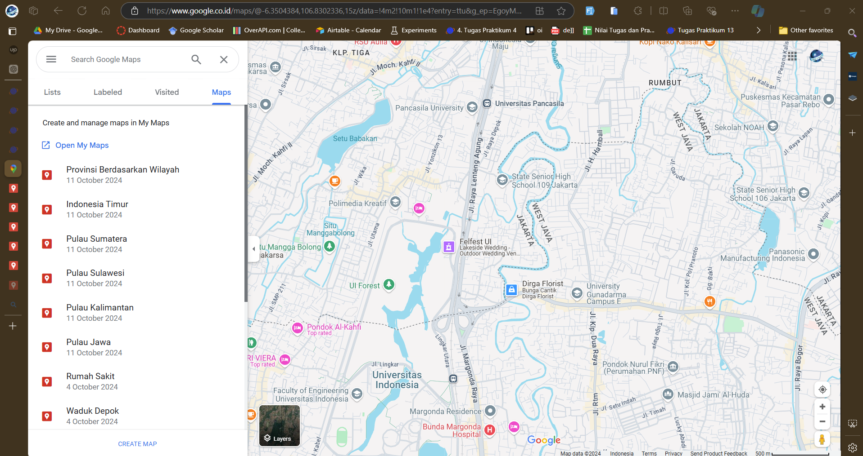

Add New Layer, and Import csv files:

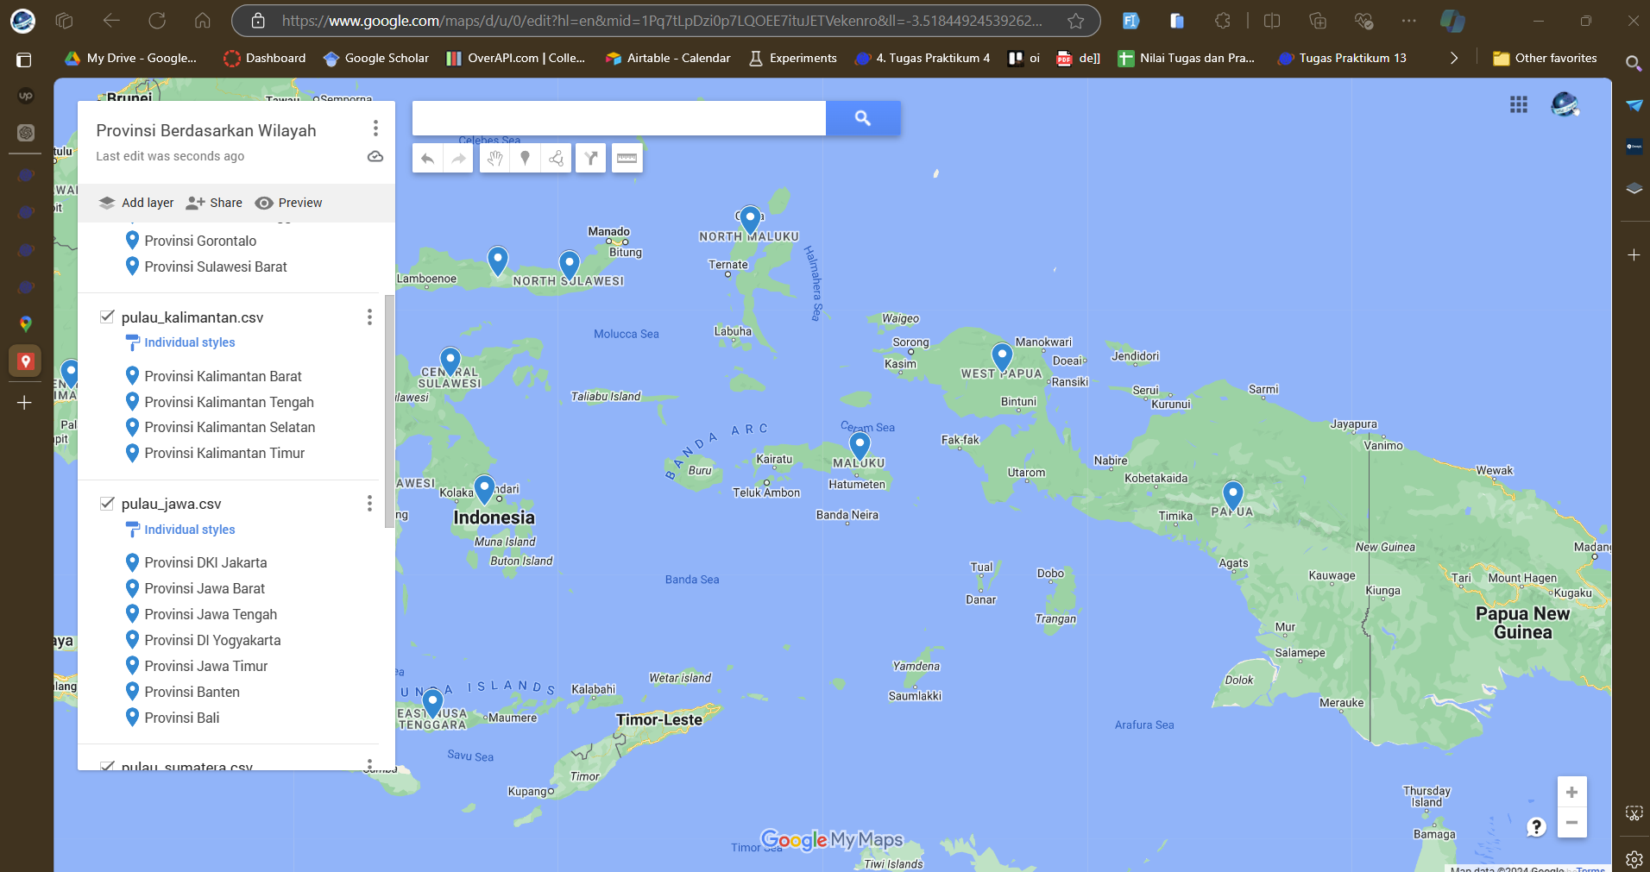

Rename the layer base on the Island or Province

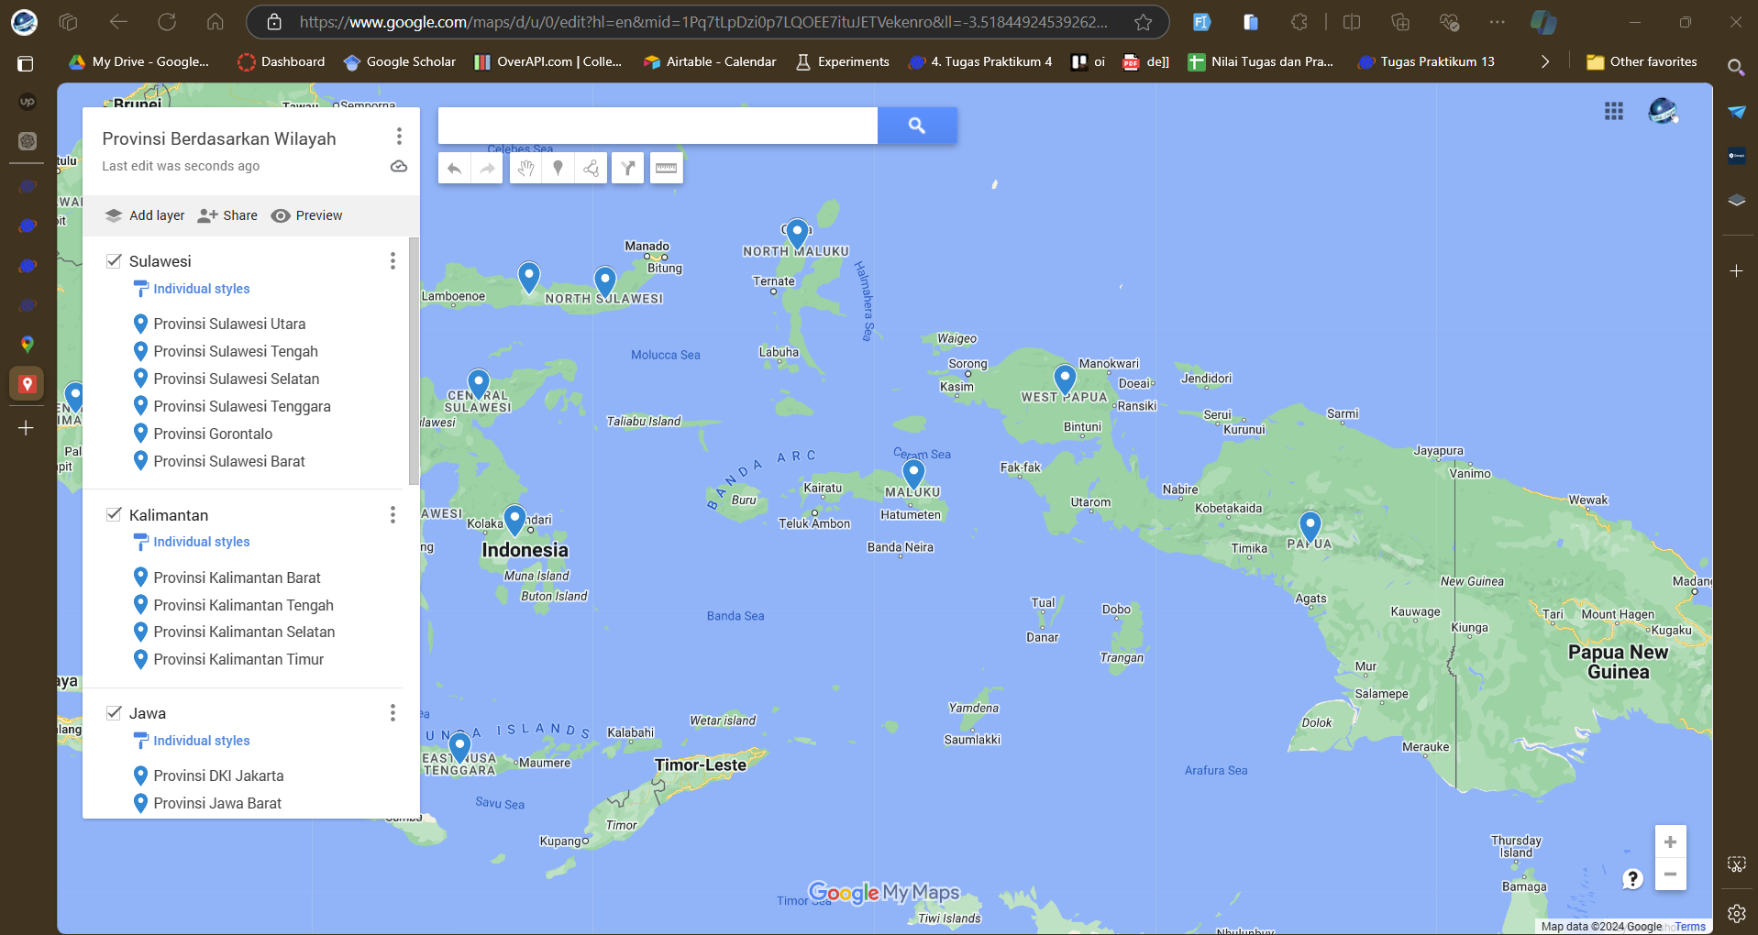

Link Export Github:

[SIG_Semester-7/lesson 3/Tugas Praktikum/Export Google Map at master · abil0321/SIG_Semester-7 (github.com)](https://github.com/abil0321/SIG_Semester-7/tree/master/lesson%203/Tugas%20Praktikum/Export%20Google%20Map)